


SUMÁRIO

- APRESENTAÇÃO 8
- IDENTIFICAÇÃO DA UNIDADE 9
- AQUISIÇÕES REALIZADAS 10
- RECONHECIMENTOS 11
- MELHORIAS 11
- ATIVIDADES REALIZADAS 12
  - Núcleo Interno de Regulação (NIR) 12
  - Serviço de integridade da pele 12
  - Serviço de Desospitalização 14
  - Equipe Multiprofissional 14
  - Ouvidoria 15
  - Serviço de controle de infecções relacionada a assistência à saúde (SCIRAS). 16
    - MÉTODOS DE COLETA DE DADOS 16
    - ATIVIDADES DIÁRIAS SCIRAS 17
  - Núcleo hospitalar epidemiológico (NHE) 18
    - ROTINAS DO SETOR 19
  - Núcleo de educação permanente - NEP 19
  - Núcleo de segurança do paciente (NSP) 20
  - Farmácia 22
  - Laboratório de Análises clínicas 23
  - Agência Transfusional 23
  - Serviço Especializado em Segurança e Medicina do Trabalho (SESMT) 24
  - Comissões Técnicas Hospitalares 27
- EVENTOS E AÇÕES 29
  - ESTATÍSTICA 37
  - Dados Estatísticos 37
    - INTERNAÇÕES (SAÍDAS HOSPITALARES) 37
    - ATENDIMENTO AMBULATORIAL | MÉDICAS 37
    - ATENDIMENTO AMBULATORIAL | NÃO MÉDICAS 38
    - ATENDIMENTO LEITO DIA 38
    - SADT EXTERNO - EXAMES 38
    - INTERNAÇÃO 39
    - TAXA DE OCUPAÇÃO HOSPITALAR 39
    - TAXA DE OCUPAÇÃO HOSPITALAR POR CLÍNICAS 39
    - MÉDIA DE PERMANÊNCIA HOSPITALAR 40
    - MÉDIA DE PERMANÊNCIA HOSPITALAR POR CLÍNICAS 40
    - ÍNDICE DE INTERVALO DE SUBSTITUIÇÃO DE HORAS 40
    - INDICADORES DE DESEMPENHO 41
    - AIH’S APRESENTADAS X SAÍDAS HOSPITALARES 44
    - SERVIÇO DE ATENDIMENTO AO USUÁRIO (SAU) 44
    - TAXA DE SATISFAÇÃO 44
    - CONTROLE DE INFECÇÃO HOSPITALAR 45
    - TAXA DE MORTALIDADE OPERATÓRIA 45
    - ATENDIMENTO DE URGÊNCIA/EMERGÊNCIA 45
    - CIRURGIAS REALIZADAS 45
    - CIRURGIAS PROGRAMADAS (Eletivas NIR) 45
    - CIRURGIAS POR ESPECIALIDADES 46
    - CIRURGIAS POR TIPO 46
    - CIRURGIAS POR PORTE 46
    - CIRURGIAS POR GRAU DE CONTAMINAÇÃO 46
    - PROCEDIMENTOS CIRÚRGICOS POR ESPECIALIDADE 47
    - PROCEDIMENTOS CIRÚRGICOS POR PORTE 47
    - ANESTESIAS POR UNIDADE 47
    - ANESTESIAS POR TIPO 48
    - TAXA DE CIRURGIAS DE URGÊNCIA REALIZADAS 48
    - MOTIVOS DE OCORRÊNCIAS CIRÚRGICAS 48
    - SADT INTERNO 49

5

ÍNDICE DE FIGURAS
Figura 1 - Aquisição de Lavadora de Alta Pressão | Fotografia: Nathan Cruz - Comunicação HERSO/IPGSE 10
Figura 2 - Aquisição de dois Armários | Fotografia: Nathan Cruz - Comunicação HERSO/IPGSE 11
Figura 3 - Guia de Notificações Compulsórias | Fonte: Ministério da Saúde (MS) 19
Figura 4 – 3º Captação de Órgãos | Fotografia: Juliana Costa - Comunicação HERSO/IPGSE 29
Figura 5 – Treinamento Sistema Epmed | Fotografia: Nathan Cruz - Comunicação
HERSO/IPGSE 29
Figura 6 – Treinamento SHL | Fotografia: Nathan Cruz - Comunicação HERSO/IPGSE 30
Figura 7 – Ação SESMT | Fotografia: Propria 30
Figura 8 - Arraiá do HERSO | Fotografia: Nathan Cruz - Comunicação HERSO/IPGSE 33
Figura 9 - 4º Captação de Órgãos e 1º de Pulmão | Fotografia: Nathan Cruz - Comunicação HERSO/IPGSE 33
Figura 10 – Trainning Work SCIRAS | Fotografia: Própria 34
Figura 11 – Arraiá SCIRAS | Fotografia: Própria 34
Figura 12 – Visita AGR | Fotografia: Nathan Cruz - Comunicação HERSO/IPGSE 35
Figura 13 – Missa Mensal | Fotografia: Nathan Cruz - Comunicação HERSO/IPGSE 35
Figura 14 – Visita Técnica SESMT Central | Fotografia: Nathan Cruz - Comunicação HERSO/IPGSE 36
Figura 15 – Coordenadores Assistenciais Revisam POP’s | Fotografia: Própria 36

ÍNDICE DE GRÁFICOS
Gráfico 1 - Curativos Complexos por mês | Fonte: Sistema SoulMV 14
Gráfico 2 - Elogios recebidos por mês | Fonte: Ouvidoria HERSO 15
Gráfico 3 - Pesquisa de Satisfação por mês | Fonte: Ouvidoria HERSO 16
Gráfico 4 - Quantidade de Eventos Notificados por trimestre | Fonte: Sistema Interact 21

ÍNDICE DE TABELAS
Tabela 1 - Lista de leitos de Unidades de Internação | Fonte: Cadastro Nacional de Estabelecimento de Saúde (CNES) 9
Tabela 2 - Resumo por Tipo de Ferida | Fonte: Sistema Soul MV 13
Tabela 3 - Resumo por Região Ferida | Fonte: Sistema Soul MV 13
Tabela 4 - Detalhamento de Treinamentos Mensais | Fonte: Núcleo de Educação Permanente (NEP) 20
Tabela 5 - Detalhamento de Tipos de Transfusão por Unidade | Fonte: Sistema de Informação de Produção Hemoterápica 24
6

Tabela 6 - Detalhamento por quantitativo das ações do SESMT | Fonte: SESMT HERSO .. 27

7

APRESENTAÇÃO

Em consonância com o contrato firmado entre a Secretaria de Estado da Saúde de Goiás - SES/GO e o Instituto de Planejamento e Gestão de Serviços Especializados (IPGSE), para a gestão e operacionalização do Hospital Estadual de Santa Helena de Goiás Dr. Albanir Faleiros Machado – HERSO sob contrato N° 088/2022 SES/GO, firmado em caráter emergencial, apresenta nessa oportunidade o relatório de produção, ações e atividades referente ao período de junho de 2024.

A Secretaria de Estado da Saúde de Goiás - SES/GO e o IPGSE através do 4º Termo Aditivo do Contrato de Gestão Emergencial de nº 88/2022 - SES/GO em vigor até a presente data para gerenciamento do HERSO, hospital de referência em atendimentos de urgência e emergência no Sudoeste Goiano com perfil em atendimentos de pequenos e médio porte nas especialidades de Ortopedia-Traumatologia, Cirurgia Geral, Neurocirurgia, Cirurgia Vascular e Bucomaxilofacial, também conta com atendimentos ambulatoriais e Cirurgias Eletivas nas especialidade de Cirurgia Geral, Ortopedia, Oftalmologia para Cirurgias de Catarata, Urologia e CPRE (Colangiopancreatografia Retrógrada Endoscópica), assim como exames de diagnóstico por imagem de Radiologia, Tomografia e Ultrassonografia, localizado na Av. Uirapuru, s/n - Parque Res. Isaura, CEP: 75.920.000, Santa Helena de Goiás – GO.

MISSÃO:

Prestar assistência hospitalar aos usuários do Sistema Único de Saúde de forma humanizada com segurança e qualidade, visando à satisfação dos clientes.

Visão:

Ser referência no atendimento hospitalar de urgências e emergências em trauma e desenvolvimento profissional, focado na segurança do paciente no Estado de Goiás.

VALoREs:

Segurança, Humanização, Qualidade e Ética.

8

As informações contidas neste relatório são referentes aos atendimentos, atividades, eventos e produção anual da instituição, os dados são extraídos dos mapas estatísticos dos setores e eletronicamente do sistema de gestão hospitalar SoulMV.

IDENTIFICAÇÃO DA UNIDADE

Nome: Hospital Estadual de Santa Helena de Goiás Dr. Albanir Faleiros Machado – HERSO.

CNES: 6665322

Endereço: Av. Uirapuru, s/n - Parque Res. Isaura, Santa Helena de Goiás - GO, 75920000.

Tipo de Unidade: Hospital Geral de Médio porte.

Funcionamento: 24 horas, 07 dias da semana, ininterruptamente.

O HERSO possui 69 leitos gerais, 18 leitos complementares Unidades de Terapia Intensiva (UTI) e 4 leitos dia, bem como outros setores de suporte, distribuídos da seguinte forma, onde totaliza-se 91:

UNIDADE DE INTERNAÇÃO: | LEITOS:
Clínica Médica Adulto | 08
Clínica Médica Pediátrica | 08
Clínica Cirúrgica | 53
Unidade de Terapia Intensiva – Adulto | UTI Tipo II | 18
Leito dia | 04
Tabela 1 - Lista de leitos de Unidades de Internação | Fonte: Cadastro Nacional de Estabelecimento de Saúde (CNES)

9

AQUISIÇÕES REALIZADAS

No mês de junho, o Instituto de Planejamento e Gestão de Serviços Especializados (IPGSE), em parceria com a Secretaria de Estado da Saúde de Goiás (SES-GO), realizou um investimento significativo para aprimorar o Serviço de Higienização e Limpeza (SHL) do Hospital Estadual de Santa Helena de Goiás Dr. Albanir Faleiros Machado (HERSO). Este investimento incluiu a aquisição de uma lavadora de alta pressão, ao custo de R$ 1.645,00 (um mil seiscentos e quarenta e cinco reais). A nova lavadora de alta pressão está sendo utilizada para apoiar o SHL, garantindo uma limpeza mais eficiente e de melhor qualidade nas instalações do hospital. Este equipamento é essencial para manter os altos padrões de higiene necessários em um ambiente hospitalar, contribuindo diretamente para a segurança e bem-estar dos pacientes e profissionais de saúde.

Além da lavadora de alta pressão, foram adquiridos dois armários para a unidade, cada um no valor de R$ 1.683,00 (um mil seiscentos e oitenta e três reais). Estes armários serão utilizados para organizar e armazenar materiais de forma mais eficiente, melhorando a logística interna e a acessibilidade aos insumos necessários para o funcionamento diário da unidade. Essas aquisições representam o compromisso contínuo do IPGSE e da SES-GO com a melhoria das condições de trabalho e a qualidade dos serviços prestados pelo HERSO. Investimentos em equipamentos de alta qualidade e na infraestrutura hospitalar são fundamentais para garantir um ambiente seguro e bem cuidado, refletindo diretamente na qualidade do atendimento aos pacientes.
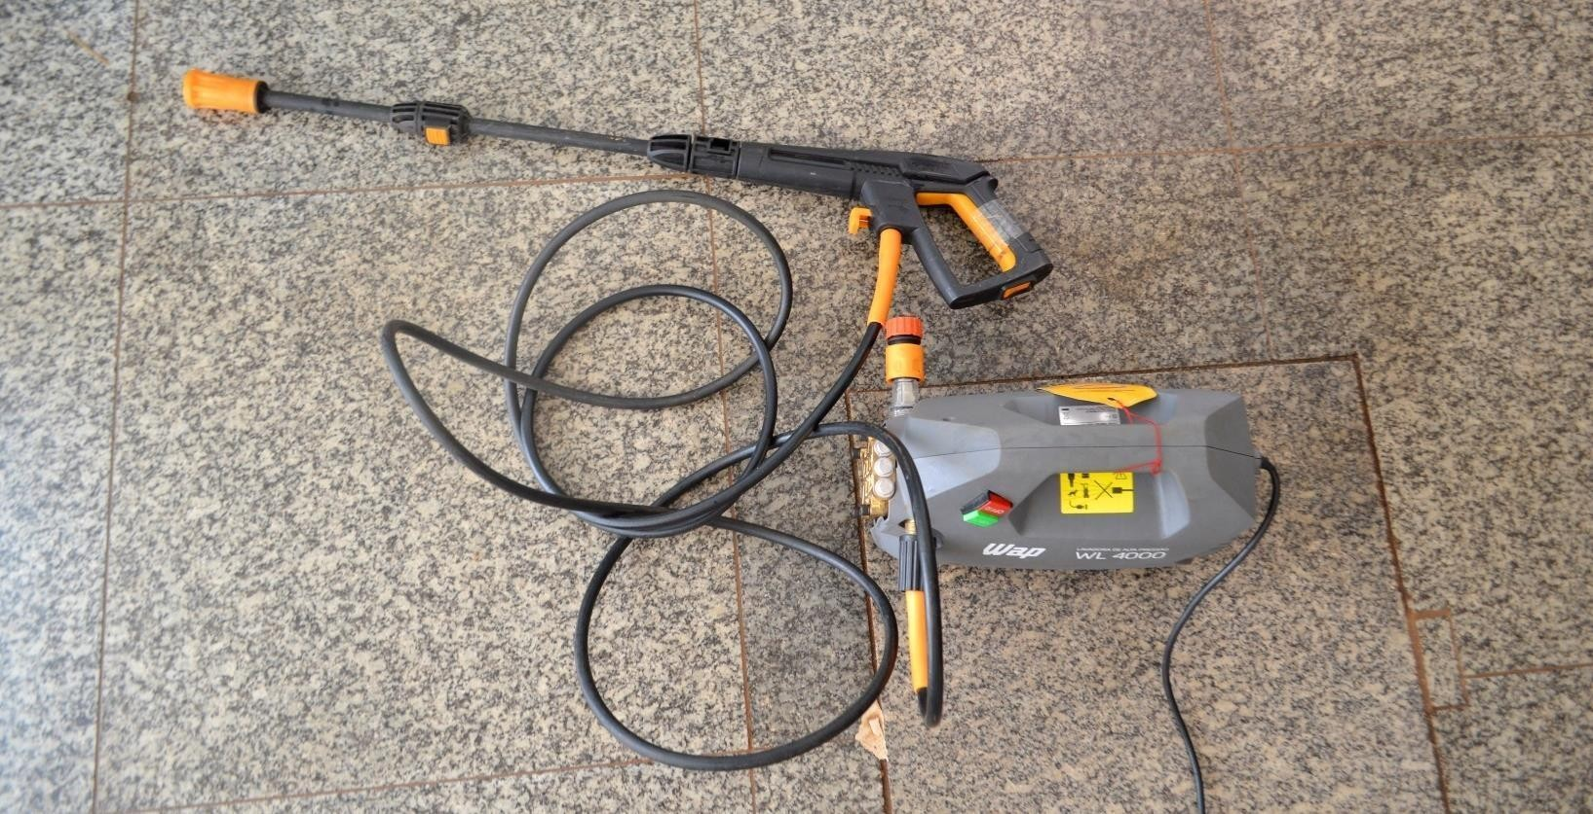

Figura 1 - Aquisição de Lavadora de Alta Pressão | Fotografia: Nathan Cruz - Comunicação HERSO/IPGSE

10

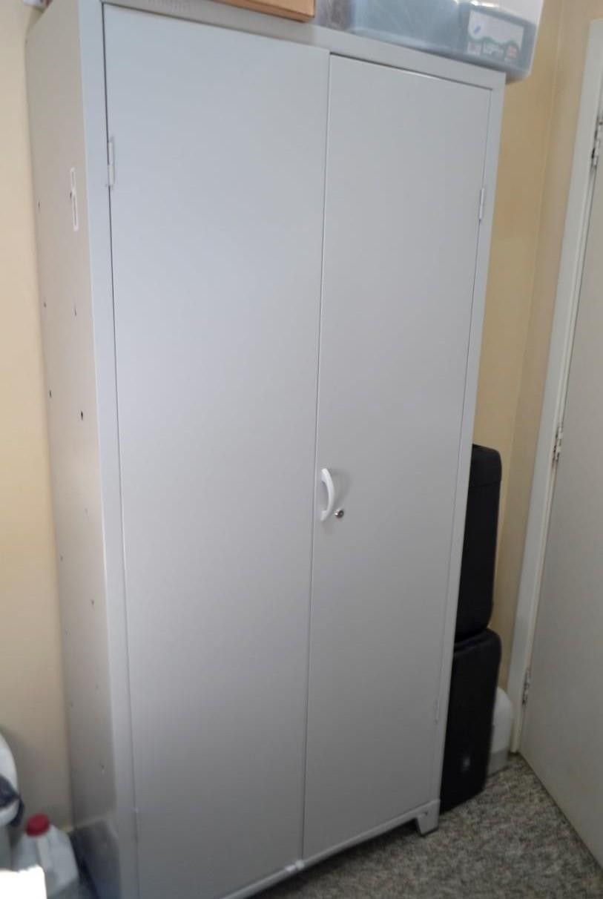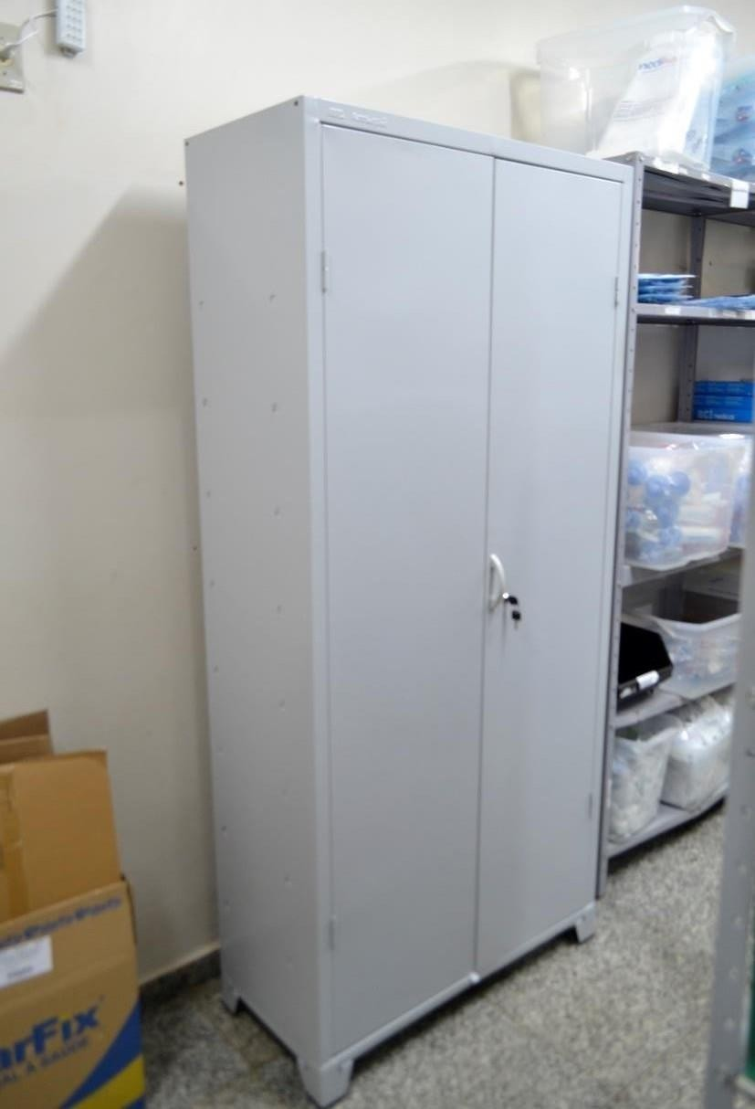

Figura 2 - Aquisição de dois Armários | Fotografia: Nathan Cruz - Comunicação HERSO/IPGSE

RECONHECIMENTOS

N/A.

MELHORIAS

O setor de Manutenção Predial do Hospital Estadual de Santa Helena de Goiás Dr. Albanir Faleiros Machado (HERSO), unidade do Governo de Goiás sob a gestão do Instituto de Planejamento e Gestão de Serviços Especializados (IPGSE), vem realizando constantes

11

manutenções na unidade. No mês de junho, foram realizadas pinturas significativas em diversos setores, incluindo o Corredor BOX e o Pronto Socorro, conforme demonstrado nas imagens abaixo.

Essas manutenções são parte de um esforço contínuo para garantir que as instalações do hospital estejam sempre em condições adequadas para o atendimento, proporcionando um ambiente mais acolhedor e seguro tanto para os pacientes quanto para os profissionais de saúde. A renovação das pinturas nesses setores visa melhorar a estética e a funcionalidade dos espaços, refletindo o compromisso do HERSO com a qualidade e o bem-estar de todos que utilizam suas instalações.

ATIVIDADES REALIZADAS

Núcleo Interno de Regulação (NIR)

O HERSO conta com os serviços do núcleo interno de regulação – NIR para interface com o complexo regulador estadual dos serviços ofertados na instituição, bem como: atendimento de urgência e emergência, consultas ambulatoriais/cirurgias eletivas, exames de diagnóstico por imagem. O controle dos atendimentos de urgência e emergência assim como dos agendamentos dos serviços eletivos são realizados através dos sistemas de gestão da Secretaria Estadual da Saúde (SES) pelos softwares: SERVIR e REGNET, estas ferramentas são geridas e gerenciadas pelo Complexo Regulador Estadual (CRE), sendo a unidade responsável pelo monitoramento e operacionalização da mesma. A fim de reduzir o índice de absenteísmo o HERSO adotou a prática de ligações telefônicas aos usuários para confirmação de procedimentos agendados.

Serviço de integridade da pele

Com base no perfil de atendimento (trauma, politraumas, cirurgias ortopédicas e vascular) o HERSO implantou um enfermeiro exclusivo para curativos com foco no cuidado com a integridade da pele e no tratamento das feridas crônicas e agudas. Este profissional possui habilidades e conhecimentos necessários para avaliação da ferida e a prescrição do tratamento a ser utilizado. Além disso, é o responsável pelo envolvimento da equipe de enfermagem no cuidado diário, no que tange a prevenção, promoção e tratamento das feridas. O paciente é acompanhado desde a sua internação, até os retornos ambulatoriais, visando uma

12

melhor evolução e êxito no tratamento. No mês de junho de 2024 foram realizados 38 curativos em feridas de diversas complexidades, abaixo é detalhado os curativos realizados através de tabelas e gráficos.

RESUMO POR TIPO DE FERIDA
DESCRIÇÃO | QUANTIDADE | %
Escoriações | 1 | 3
Ferida Operatória | 20 | 53
Lesão por Ficção | 3 | 8
Lesão por Pressão | 12 | 32
Não informado | 2 | 5%
TOTAL: | 38 | 100
Tabela 2 - Resumo por Tipo de Ferida | Fonte: Sistema Soul MV

RESUMO POR REGIÃO DE FERIDA
DESCRIÇÃO | QUANTIDADE | %
Face | 1 | 3
Membro Inferior Direito | 6 | 16
Membro Inferior Esquerdo | 9 | 24
Membro Superior Esquerdo | 3 | 8
Pé direito | 7 | 18
Pé esquerdo | 2 | 5
Região Sacral | 10 | 26
TOTAL: | 38 | 100%
Tabela 3 - Resumo por Região Ferida | Fonte: Sistema Soul MV

13

180
128
38
abr/24 mai/24 jun/24

Curativos Complexos Realizados

Gráfico 1 - Curativos Complexos por mês | Fonte: Sistema SoulMV

Serviço de Desospitalização

O serviço de desinternação hospitalar é composto pelos profissionais da equipe Multiprofissional da unidade, sendo: Psicóloga, Assistente Social, Médico, Enfermeira do Serviço Controle de Infecção Relacionada à Assistência à Saúde (SCIRAS), Enfermeiros e Nutricionista. Estes traçam um tratamento terapêutico, a fim de agilizar e aprimorar a efetivação do tratamento individualizado de acordo com a necessidade de cada paciente com objetivo de redução do período de permanência de usuários internados.

Equipe Multiprofissional

O HERSO presta assistência multiprofissional aos pacientes em âmbito hospitalar, contribuindo com a qualidade da assistência oferecida na promoção, prevenção e a reabilitação à saúde. As diversas ações realizadas pela equipe multiprofissional, são através de uma gestão que atua na realização de visitas multiprofissional com intuito de elaborar estratégia de cuidado, facilitando a troca de informação, melhorar o desempenho das atividades, relações individuais e coletivas, pois todos, (empresa/colaboradores) trabalham

14

focados no mesmo objetivo e o paciente se beneficia de um atendimento completo e individualizado. Em continuidade as diversas ações constantemente realizadas pela Equipe Multiprofissional, através de uma gestão pautada no acolhimento, humanização, preconizando a segurança do paciente e a excelência nos atendimentos ofertados pela unidade.

Ouvidoria

A Ouvidoria do Herso promove mensalmente a entrega de bombons aos colaboradores elogiados por acompanhantes ou pacientes da unidade, através da leitura e preenchimento do formulário “Mensagem Amiga” disponibilizado em todas as Unidades de Internação da unidade ou por outros meios. No mês de junho de 2024 o Herso recebeu 22 elogios com uma taxa de aprovação em 98,64%.

74
31
22
abr/24 mai/24 jun/24

Elogiados do mês

Gráfico 2 - Elogios recebidos por mês | Fonte: Ouvidoria HERSO

15

98,64%
81,44%
17,20%
1,36%
0,00%
1,36%

ÓTIMO BOM REGULAR RUIM Taxa de
Satisfação
Insatisfação

Pesquisa de Satisfação

Gráfico 3 - Pesquisa de Satisfação por mês | Fonte: Ouvidoria HERSO

Serviço de controle de infecções relacionada a assistência à saúde (SCIRAS)

O Serviço de Controle de Infecção Relacionada à Assistência à Saúde (SCIRAS) é uma área vital em ambientes de saúde, focada em prevenir, monitorar e controlar infecções. Seus objetivos incluem: Prevenir, investigar, controlar e instruir profissionais de saúde e pacientes no controle de infecções, além do controle do uso de antibióticos.

    - MÉTODOS DE COLETA DE DADOS:

O SCIRAS do HERSO realiza a vigilância ativa fazendo a seguinte coleta de dados:

      - Visita nas Unidades de Terapia Intensiva, clínica médica adulto, clínica médica pediátrica, clínica cirúrgica, clínica ortopédica, box, sala vermelha e amarela diariamente, para avaliação dos casos suspeitos (Sugeridos pela equipe multiprofissional);

16

      - Avaliação dos pacientes que receberam prescrição de antibióticos para doenças não relacionadas ao motivo de internação, ou por antibioticoprofilaxia;
      - Revisão diária dos resultados de culturas do laboratório de microbiologia;
      - Vigilância dos egressos dos pacientes submetidos a procedimento cirúrgico;
      - Observação das rotinas assistências e educação continuada pontuando falhas identificadas na rotina, abertura de eventos e não conformidades;
      - Acompanhamento de fluxo de rotinas estabelecidas e correção delas quando necessário;
      - Auditoria observacional de Higienização das mãos por meio do formulário de observação dos 5 momentos (Antes de tocar o paciente; antes de realizar procedimento limpo/asséptico; após o risco de exposição a fluidos corporais; após tocar o paciente e após tocar superfícies próximas ao paciente).

Os dados coletados devem ser analisados e interpretados. Taxas devem ser calculadas para avaliação do padrão endêmico e detecção precoce de possíveis surtos. Os dados obtidos na vigilância são utilizados no cálculo de taxas, como taxa de incidência, e índices de Infecção Relacionada à Assistência à Saúde - IRAS em diversas unidades de internação. A vigilância rotineira possibilita a coleta de numeradores para estas taxas, sendo importante determinar quais tipos de análise serão realizados para que denominadores adequados sejam obtidos. O denominador deve refletir os pacientes em risco para aquele evento e várias opções têm sido discutidas para melhor refletir a ocorrência de IRAS (por exemplo, paciente- dia, número de cirurgias, procedimento-dia). Os indicadores são disponibilizados via sistema Interact, enviado via e-mail para o serviço de qualidade do hospital, plataforma online LimeSurvey e apresentado na reunião mensal da Comissão de Controle de Infecção Hospitalar - CCIRAS.

    - ATIVIDADES DIÁRIAS SCIRAS:

      - Visita multidisciplinar UTI – preenchimento de formulário específico de busca ativa e contribuem com o levantamento de necessidades do paciente.
      - Visita multidisciplinar Clínicas – acompanhamento por passagem de plantão e contribuem com o levantamento de necessidades do paciente.
      - Atualização de planilha de precauções e isolamentos e envio por e-mail.
      - Sinalização de precauções e demais necessidades;
      - Abertura de não conformidades observadas;

17

      - Preenchimento das planilhas com levantamentos de dados para os indicadores (paciente dia, dispositivos dia);
      - Atualização de planilha de culturas com seus resultados;
      - Alimentação de planilha de sepse;
      - Alimentação de planilha de bundles de manutenção por amostragem;
      - Auditoria de observação de higienização das mãos pelo tablet.
      - Alimentação de planilha de observação de higienização das mãos;
      - Acompanhamento de egressos cirúrgicos e atualização de planilha de acompanhamento;
      - Estudos de casos para investigação de IRAS;
      - Acompanhamento e avaliação de prescrições de antibióticos;
      - Integração setorial sempre que necessário;
      - Toda quarta-feira retira checklist de inserção e demais formulários físicos do serviço, incluir a quantidade na planilha de acompanhamento;
      - Alimentação mensal dos indicadores, relatórios, plataformas obrigatórias da SCIRAS pela legislação como limesurvey e SIGUS;
      - Auditoria diária dos dispositivos invasivos e alimentação da planilha;
      - Acompanhamento dos pacientes admitidos oriundos de outro serviço, para rastreio de colonização e não conformidades relacionadas ao protocolo.

Núcleo hospitalar epidemiológico (NHE)

A Portaria n.º 2.529, de 23 de novembro de 2004, da Secretaria de Vigilância em Saúde do Ministério da Saúde (SVS/MS), instituiu o Subsistema Nacional de Vigilância Epidemiológica em Âmbito Hospitalar com a criação de uma rede de 190 núcleos hospitalares de epidemiologia (NHE) em hospitais de referência no Brasil. O HERSO conta com o NHE com objetivo de detectar e investigar doenças de notificação compulsória atendidas no hospital.

É um conjunto de ações que proporcionam o conhecimento, a detecção ou prevenção de qualquer mudança nos fatores determinantes e condicionantes de saúde individual ou coletiva, com a finalidade de recomendar e adotar as medidas de prevenção e controle das doenças ou agravos e interrupção da cadeia de transmissão dessas doenças. Faz parte da rotina diária as notificações epidemiológicas, a qual consiste na comunicação feita à autoridade sanitária por profissionais do NHE da ocorrência de determinada doença ou agravo à saúde, para a adoção das medidas de intervenção pertinentes.

18

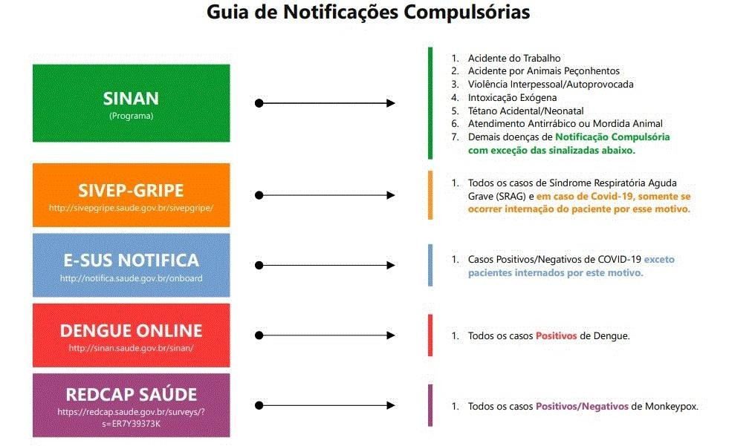

Figura 3 - Guia de Notificações Compulsórias | Fonte: Ministério da Saúde (MS)

    - ROTINAS DO SETOR:

      - Visita setorial;
      - Investigação passiva e ativa dos pacientes que deram entrada na instituição;
      - Levantamento de dados e preenchimento de notificações compulsórias de doenças, agravos e eventos de Saúde Pública (DAE);
      - Alimentação das planilhas de acompanhamento;
      - Investigação de óbitos conforme solicitado pela vigilância municipal;
      - Digitação de todas as fichas em tempo oportuno;
      - Participar das reuniões e treinamentos do estado;
      - Toda segunda-feira é gerado e enviado o lote de notificação por e-mail.

Núcleo de educação permanente - NEP

O NEP visa atender as demandas de treinamento da equipe multiprofissional da instituição, com propostas de metodologias ativas com base no compromisso de desenvolvimento e capacitação dos

19

colaboradores voltado para o aprimoramento da qualidade da assistência ao paciente. Em maio de 2024 foram realizados 9 (nove) treinamentos na unidade para os colaboradores, totalizando 202 (duzentos e dois) participantes, alcançando 26:45 (vinte e seis horas e quarenta e cinco minutos). Abaixo é detalhamento os treinamentos executados na periodicidade mencionada:

SETOR | TEMAS ABORDADOS | Nº DE  PARTICIP ANTES | CH | DATA | FACILITADOR
FISIOTERAPIA | PARÂMETROS DE ADMISSÃO EM VM | 41 | 00:45:00 | 11/06 a 13/06 | MILLENE LEITE
LABORATÓRIO | AVALIAÇÃO EXTERNA DE QUALIDADE | 08 | 03:00:00 | 24/06/2024 | IZABELA ALVES
SHL | POSTURA E ÉTICA PROFISSIONAL | 39 | 03:00:00 | 17/06 19/06 | JULIANA COSTA
SCIRAS | PREVENÇÃO DE ITU- CHECK LIST DE INSERÇÃO E BUNDLE | 84 | 02:00:00 | 12/06 a 14/06 | EQUIPE SCIRAS
SESMT | SAÚDE MENTAL | 71 | 04:00:00 | 12/06 e 13/06 | JOSIANE FERNANDES
RECEPÇÃO | CONTROLE DE GUARDA VOLUME | 14 | 01:30:00 | 19/06/2024 | TIAGO CAIXETA
RH/NEP | ROTEIRO DE INTEGRAÇÃO | 09 | 10:45:00 | 03/06 a 05/06  e 17/06 | EQUIPE DE INTEGRAÇÃO
SESMT | INTEGRAÇÃO SETORIAL | 06 | 02:25:00 | 04/06, 05/06  e 17/06 | EQUIPE SESMT
TOTAL: |  | 272 | 27:25
Tabela 4 - Detalhamento de Treinamentos Mensais | Fonte: Núcleo de Educação Permanente (NEP)

Núcleo de segurança do paciente (NSP)

O Ministério da Saúde instituiu o Programa Nacional de Segurança do Paciente - PNSP por meio da portaria N° 529 de 1 de abril de 2013, que tem por objetivo geral contribuir para a qualificação do cuidado em saúde em todos os estabelecimentos de saúde do território nacional. Promovendo e apoiando a implementação de iniciativas voltadas à segurança do paciente em diferentes áreas da atenção, organização e gestão de serviços de saúde, por meio da implantação da gestão de risco e de Núcleos de Segurança do Paciente - NSP nos estabelecimentos de saúde.

20

A segurança do paciente corresponde à redução ao mínimo aceitável do risco de dano desnecessário associado ao cuidado de saúde. Compreender os fatores associados à ocorrência dos incidentes orienta a elaboração de ações para redução do risco, aumentando a segurança do paciente. A resposta da organização ao incidente inclui medidas para a situação específica com consequente aprendizado que leva a mudanças no sistema em um movimento de melhoria contínua da qualidade. O Núcleo de Segurança do Paciente-NSP elaborou o Plano de Segurança do Paciente em Serviços de Saúde. O Plano estabelece estratégias e ações de gestão de risco, conforme as atividades desenvolvidas pela instituição. As notificações são encaminhadas para o gestor da área para análise crítica e providencias com plano de ação com proposta de ações corretivas e preventivas a fim de mitigar os problemas.

Quando se trata de eventos adversos com danos graves ou óbitos é realizada a análise crítica do incidente, que é composta por análise de causa raiz pela metodologia de Ishikawa e elaboração de plano de ação para evitar futuras recorrências de eventos similares. Todo esse trabalho é realizado por um Time de Investigação, composto por membros do NSP, membros da Comissão de Óbito e os envolvidos no evento. O NSP realiza visitas diárias nos leitos dos pacientes e acompanha os indicadores dos protocolos de cirurgia segura, prevenção de quedas, lesão por pressão, segurança na cadeia medicamentosa e identificação do paciente. No mês de junho, o Núcleo de Segurança do Paciente do HERSO recebeu 229 eventos através do Sistema de Gestão da Qualidade implantando em nossa unidade gerida, abaixo segue gráfico de comparativo trimestral.

229
215
130
abr/24 mai/24 jun/24
Eventos Notificados por mês

Gráfico 4 - Quantidade de Eventos Notificados por trimestre | Fonte: Sistema Interact

21

Farmácia

O serviço de farmácia hospitalar tem em suas atribuições atividades clinico-assistenciais e farmácia de produção. A estrutura da farmácia é composta por uma farmácia central e uma farmácia satélite localizada dento do centro cirúrgico (CC) que atende o CC e Unidades de Terapia Intensiva I e II. A farmácia de produção é responsável pela montagem de kits a cada 12 horas para atender as unidades de Clínica Médica, Cirúrgica e Ortopédica, além da dispensação de medicamentos de urgência.

À assistência Farmacêutica é integrada em toda cadeia de medicamentosa, para a contribuição no cuidado a saúde e segurança do paciente. A prescrição no hospital é informatizada e interfaceada com a farmácia, permitindo rastreabilidade desde aquisição ao final da cadeia medicamentosa. Durante a Assistência, é realizada a farmacovigilância e tecno vigilância de todos os materiais e medicamentos para que seja garantida a compreensão, detecção e prevenção de efeitos adversos ou problemas relacionados a insumos farmacêuticos. As queixas são notificadas a Agência Nacional de Vigilância Sanitária através do VIGIMED e NOTIVISA. A implantação da Farmácia Clínica se deu juntamente com a abertura do hospital no dia 2 de julho de 2010.

Atualmente contamos com 9 farmacêuticos que atuam desde a admissão, avaliação de risco, reconciliação farmacêutica, intervenções, análise de prescrições até a alta do paciente; também são realizadas consultas não médicas no retorno do usuário, para garantia do uso correto do medicamento e adesão ao tratamento prescrito pelo médico durante a alta hospitalar. Realiza ainda em conjunto com o Núcleo de Segurança de paciente, treinamentos e orientações no que envolve medicamentos, materiais e apoio a implantação da Cultura de Segurança. Além disso, a Farmácia Clínica opera em conjunto com o SCIRAS, promovendo o uso racional de antimicrobianos, propondo-se a contribuir para a redução de Infecções Relacionadas à Saúde e prevenção de resistência bacteriana.

O HERSO também conta com a Comissão de Farmácia e Terapêutica que foi composta na data de 12/12/2017, com o intuito primário de contribuir com a qualidade e racionalização sistemática de medicamentos e materiais hospitalares promovendo assim a padronização de mat./med., visando economicidade, segurança e qualidade na aquisição destes itens melhorando assistência dos serviços prestados e estabelecendo normas e rotinas que assegurem qualidade e segurança na cadeia medicamentosa do paciente através da padronização/despadronização de mat./med., para que haja efetividade e melhoria na assistência e promoção da saúde no HERSO.

22

Laboratório de Análises clínicas

O Laboratório de análises clínicas do HERSO participa ativamente do diagnóstico clínico e tratamento dos pacientes da urgência, dos que estão nas unidades de internação e desde 2022, dos pacientes regulados para procedimentos eletivos. São executados em média 12.000 exames/mês nas áreas de: bioquímica, hematologia, urinálise, gasometria, coagulação, parasitologia, citologia de líquidos e microbiologia. Exames da área de imunologia e anatomia patológica são enviados ao laboratório de apoio.

O Laboratório participa do Programa Nacional de Controle de Qualidade – PNCQ por meio dos ensaios de proficiência (Controle externo) e diariamente realiza controle interno, para garantir qualidade e confiabilidade das análises realizadas nas amostras dos pacientes. Em 2023, a unidade recebeu selo de excelência do programa por atingir média anual superior à 92% em todos os ensaios de proficiência. Vale ressaltar que o PNCQ é o maior programa de validação de testes do Brasil, atuando ainda em diversas associações científicas internacionais. Ele também é produtor de amostras-controle para Laboratórios Clínicos, Bancos de Sangue e organizações in vitro e alimentos que auxilia e oferece opções para o aprimoramento da qualidade destas empresas.

Há acordos entre os setores em relação ao tempo de liberação dos exames, sendo 240 minutos para os de rotina e 30 minutos para os solicitados com urgência. Estes dados são mensurados mensalmente e o objetivo é entregar os laudos com menor tempo, afim de fornecer agilidade à tomada de decisão do corpo clínico. São comunicados resultados críticos assim que identificados e entregues parciais de culturas aos setores, para garantir que as informações sobre o paciente sejam usadas para controle das doenças e consequente redução do tempo de permanência na unidade.

No mês de junho foi realizado o seguinte treinamento pelo o Laboratório:
- Avaliação Externa de Qualidade – 24/06/2024.

Agência Transfusional

O HERSO conta com uma unidade de Agência Transfusional que armazena hemocomponentes (Concentrado de Hemácias, Plasma Fresco Congelado e Crio precipitado) fornecidos pelo Hemocentro de Rio Verde. A unidade realiza exames imuno-hematológicos pré-transfusionais, atende às solicitações de transfusões e fornece hemocomponentes às unidades hospitalares de Santa Helena de Goiás (Unidades externas). A Agência Transfusional realiza controle de qualidade interno diariamente e participa do programa de qualidade externo promovido pela UFMG/ANVISA. Possui um Comitê Transfusional que realiza reuniões

23

mensais para monitoramento das práticas hemoterápicas, visando o uso racional do sangue e a Hemovigilância. Durante esses encontros, são discutidos dados sobre as reações transfusionais e seus registros no NOTIVISA.

No mês de junho de 2024, foram realizadas 229 transfusões tanto no HERSO e demais em unidades externas, abaixo é apresentado o quantitativo de transfusões por tipo e por origem de unidade transfundida:

QUANTITATIVO DE TRANFUSÕES
Local: HERSO
Tipo | Taxa:
Concentrado de Hemácias | 97
Concentrado de Plaquetas | 59
Plasmas Frescos Congelados | 39
Crioprecipitados | 09
Total: | 204
QUANTITATIVO DE TRANFUSÕES
Local: Unidades Externas
Tipo | Taxa:
Concentrado de Hemácias | 25
Concentrado de Plaquetas | 00
Plasmas Frescos Congelados | 00
Crioprecipitados | 00
Total: | 25
Tabela 5 - Detalhamento de Tipos de Transfusão por Unidade | Fonte: Sistema de Informação de Produção Hemoterápica

Serviço Especializado em Segurança e Medicina do Trabalho (SESMT)

O SESMT tem a finalidade de promover a saúde e proteger a integridade do trabalhador no local de trabalho. Suas regras de constituição e funcionamento encontram-se previstas na Norma Regulamentadora

24

de Segurança e Saúde no Trabalho – NR 4, trabalha em prol de tornar os locais de trabalho mais seguros, com avaliações periódicas em cada setor e projetos de melhorias no ambiente profissional, a fim de inibir acidentes de trabalho e doenças ocupacionais, garantindo a saúde e segurança dos colaboradores.

O SESMT é composto por:

- 1 Médico do Trabalho;
- 1 Engenheiro de Segurança do Trabalho;
- 1 Enfermeira do Trabalho;
- 3 Técnico em Segurança do Trabalho.

Entre suas principais atribuições podemos citar:

- Inspeções de área com o objetivo de identificar e prevenir riscos;
- Inspecionar, orientar e fornecer Equipamentos de Proteção individual (EPI);
- Realizar treinamentos de saúde e segurança;
- Investigar acidentes e elaborar planos de ação;
- Atender a legislação vigente;
- Elaborar os Programas Legais tanto de medicina como de segurança do trabalho;
- Ações de conscientização sobre saúde e segurança;
- Controle e inspeção do sistema de combate a incêndio;
- Recebimento de atestado;
- Realização de exames ocupacionais;
- Atendimento médico ocupacional;
- Indicadores de saúde e segurança;
- Campanha de vacina
- Controle de armazenamento de materiais perfurocortantes nos setores;
- Saúde e segurança com empresas terceirizadas;
- Auxilio em ações da Comissão Interna de Prevenção de Acidentes (CIPA);
- Elaborar, preencher e assinar documentos de saúde ocupacional como o Programa de Controle Médico de Saúde Ocupacional (PCMSO) e o Laudo Técnico das Condições Ambientais de Trabalho (LTCAT);
- Controle dos laudos radiométricos e distribuição dos dosímetros.

25

Também no mês de junho/2024, o Serviço Especializado em Segurança e em Medicina do Trabalho (SESMT), realizou as seguintes ações:

AÇÕES REALIZADAS
Descrição | Quant.:
Controle de EPI’s – Itens entregues, exceto máscaras descartáveis | 116
Pedidos de EPIs – Audiometria Total Ocupacional | 00
Pedidos de EPIs – Mangueiras de Combate de Incêndio | 00
Pedidos de EPIs – Solicitação de Teste de Controle da Qualidade | 00
Investigação – FRAT e CAT | 08
Atendimentos Médicos | 85
Integração de Segurança para novos colaboradores | 08
Exames periódicos | 66
Retorno ao trabalho | 01
Exames Admissionais | 08
Exames Demissionais | 03
APR para terceiras | 02
Atendimento Triagens | 85
Notificação de colaboradores em desacordo a NR 32 | 00
Visitas Técnicas de Saúde e Segurança no Trabalho | 76
Teste de alarme sonoro | 01 – 20/06/2024
Inspeção do sistema de hidrantes | 01 – 06/06/2024
Inspeção em lâmpadas de Emergência | 01 – 11/06/2024
Inspeção em extintores | 01 – 06/06/2024

26

AÇÕES REALIZADAS
Descrição | Quant.:
Inspeção em caixa de perfuros cortantes | 36
Realocação de gestantes | 00
Atestados Recebidos | 184
Campanha de vacinação | 00
Tabela 6 - Detalhamento por quantitativo das ações do SESMT | Fonte: SESMT HERSO

Sistema de combate a incêndio da unidade é composto por:

- Sistema de alarme sonoro;

- Sistema de luz de emergência;

- Sistema de 12 Hidratantes com acionamento de alarme;

- Extintores de incêndios (74 unidades distribuídos na unidade entre extintores (PQS 6KG, PQS 4KG, AP 10 LT, CO2 6KG) conforme necessidade prevista.

Neste mês o SESMT do HERSO em parceria com a Vigilância Epidemiológica da Prefeitura Municipal de Santa Helena de Goiás, através de sua Secretaria Municipal de Saúde recebeu entre os dias 22/04 a 24/04, a responsável pela Vigilância Epidemiológica junto as doses para aplicação em nossos colaboradores.

Comissões Técnicas Hospitalares

As comissões são formadas por profissionais técnicos, como médicos e enfermeiros, coordenadores, supervisores e diretoria, mensalmente até o dia 10 de todos os meses são realizadas reuniões para tratar dos assuntos pertinentes a cada área, têm como principal função servir de instrumento de gestão para garantir maior segurança ao paciente. O principal papel das comissões é a melhoria contínua dos processos internos, desenvolver e apresentar propostas de modernização dos atendimentos e aperfeiçoamento da rotina, tendo como foco central sempre a melhor qualidade no atendimento prestado ao paciente. Comissões atuantes no HERSO:

27

- Comissão de Revisão de Prontuários;
- Comissão de Revisão de Óbitos;
- Comissão de Ética Médica;
- Comissão de Ética em Enfermagem;
- Comissão de Controle de Infecção Hospitalar;
- Comissão Intra-Hospitalar de Doação de Órgãos e Tecidos para Transplantes (CIHDOTT);
- Comissão Interna de Prevenção de Acidentes (CIPA);
- Comissão de Documentação Médica e Estatística;
- Comitê de Ética em Pesquisa (CEP);
- Comissão da Equipe Multiprofissional de Terapia Nutricional (EMTN);
- Comissão de Farmácia e Terapêutica;
- Comissão de Proteção Radiológica;
- Comissão de Biossegurança;
- Comissão de Gerenciamento de Resíduos de Serviços de Saúde;
- Comitê Transfusional;
- Comissão Interna de Qualidade;
- Comissão de Humanização;
- Comissão de Segurança do Paciente (CSP);
- Comissão de Padronização de Produtos para Saúde;
- Comissão de Integridade da Pele;
- Comissão de Acidentes com Material Biológico (CAMB);
- Comitê de Gerenciamento de Pacientes com Risco de Longa Permanência.

28

EVENTOS E AÇÕES

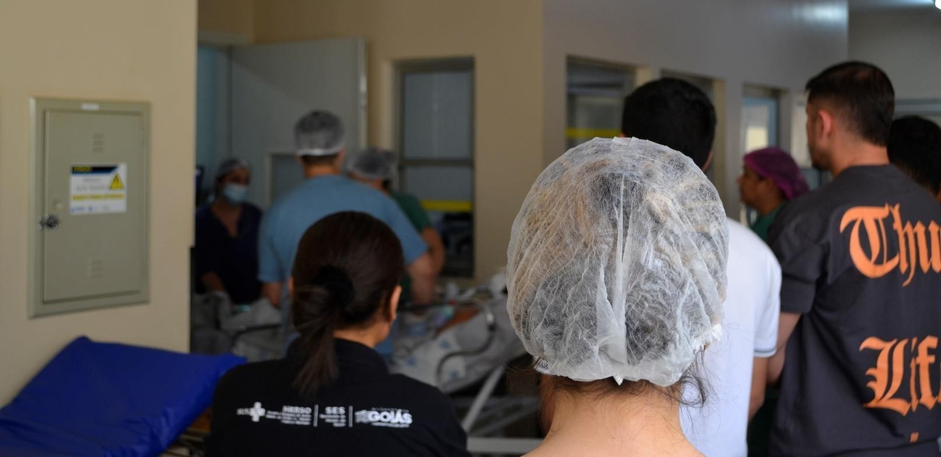
CIHDOTT | 3º CAPTAÇÃO DE ÓRGÃOS
Figura 4 – 3º Captação de Órgãos | Fotografia: Juliana Costa - Comunicação HERSO/IPGSE

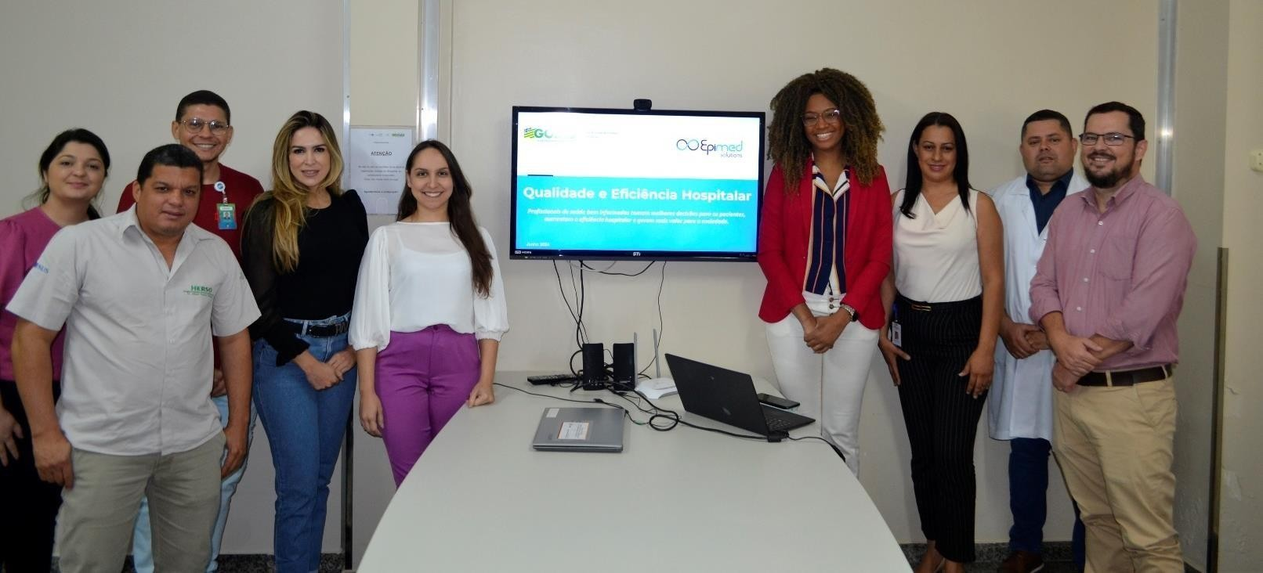
SES | TREINAMENTO SISTEMA EPMED
Figura 5 – Treinamento Sistema Epmed | Fotografia: Nathan Cruz - Comunicação HERSO/IPGSE

29

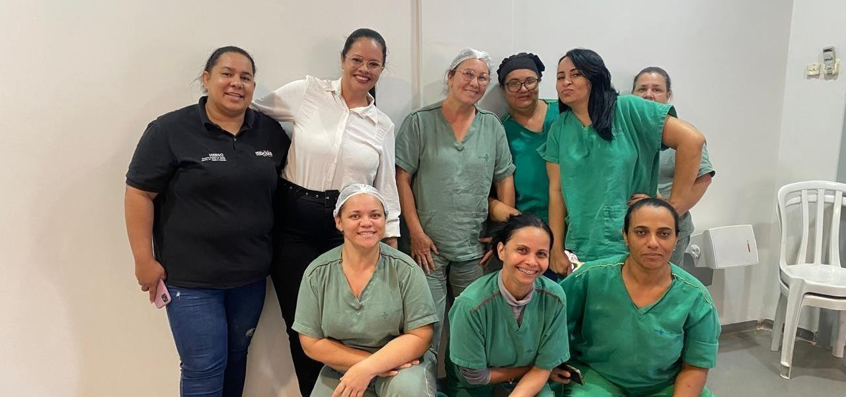
TREINÃO | ÉTICA E PROFISSIONALISMO SHL

Figura 6 – Treinamento SHL | Fotografia: Nathan Cruz - Comunicação HERSO/IPGSE

SESMT | ARVORE DA VIDA
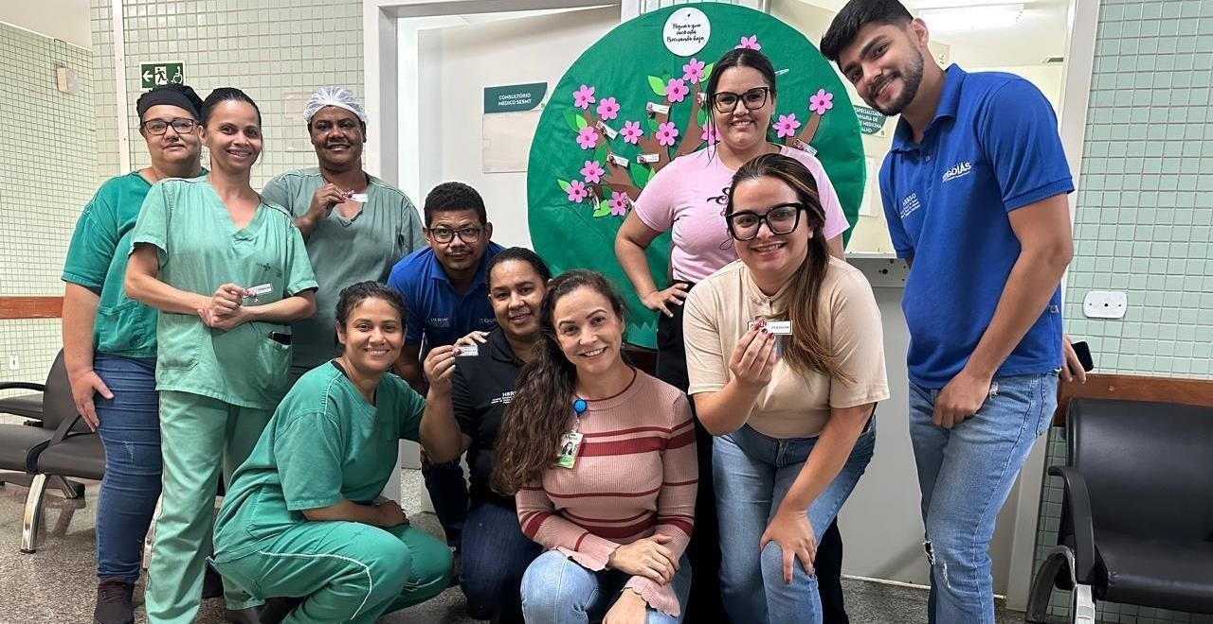
Figura 7 – Ação SESMT | Fotografia: Propria

30

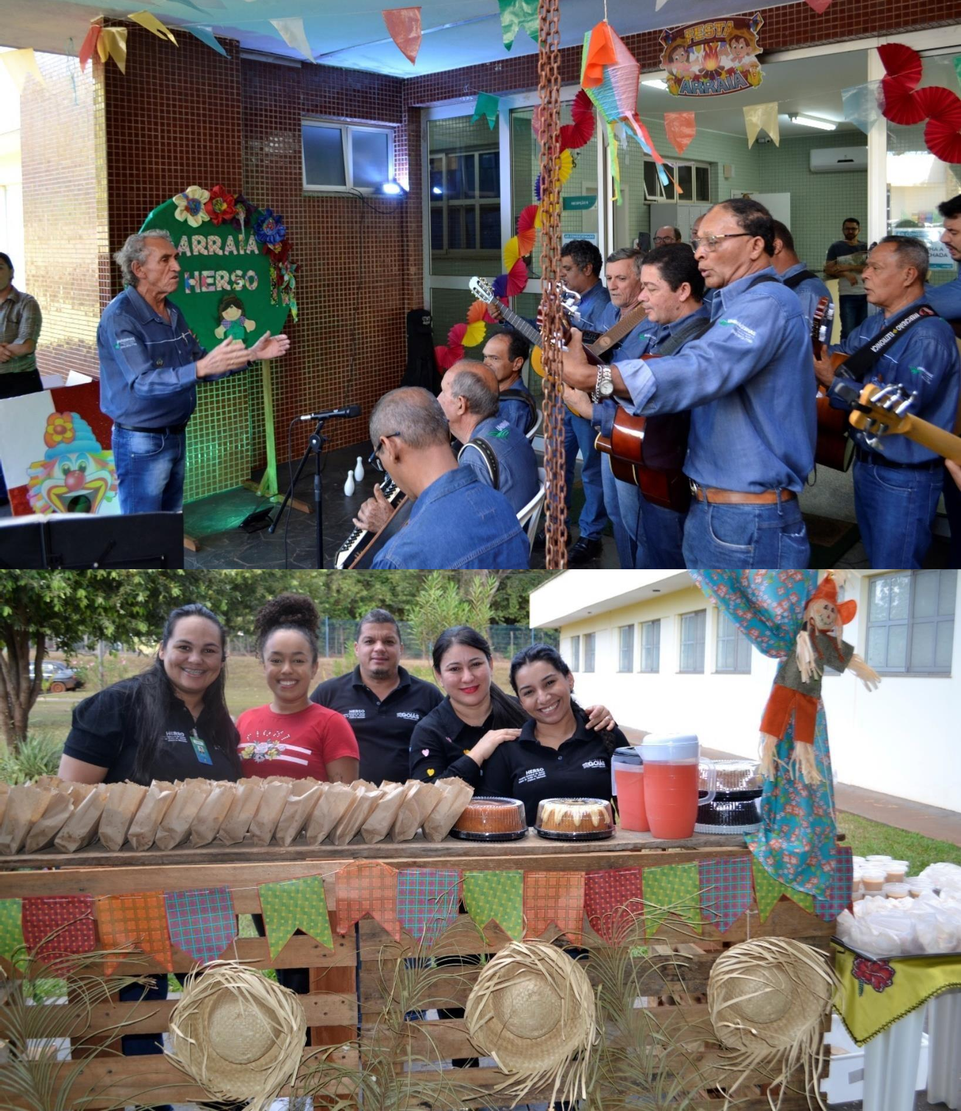
HUMANIZAÇÃO | ARRIÁ DO HERSO

31

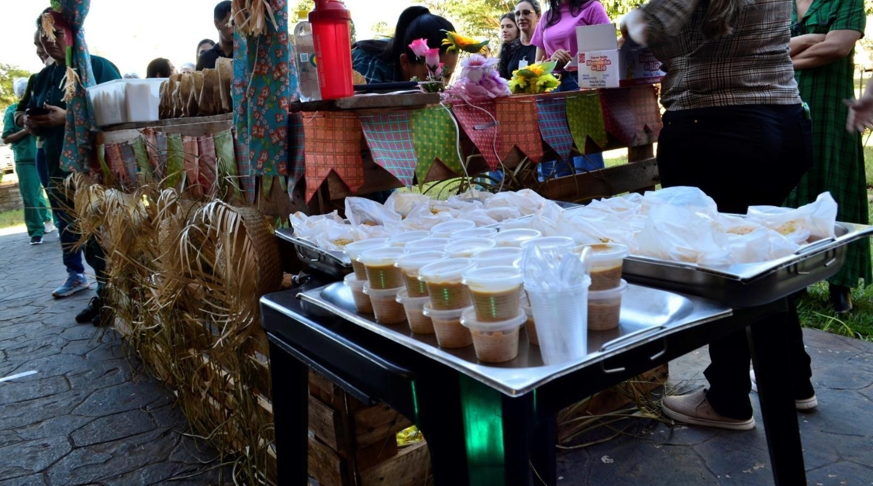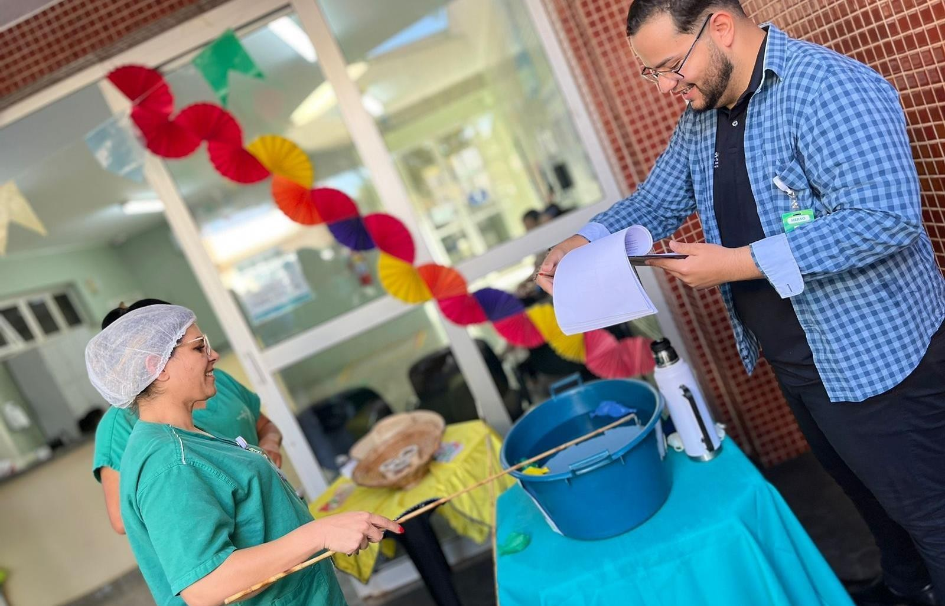

32

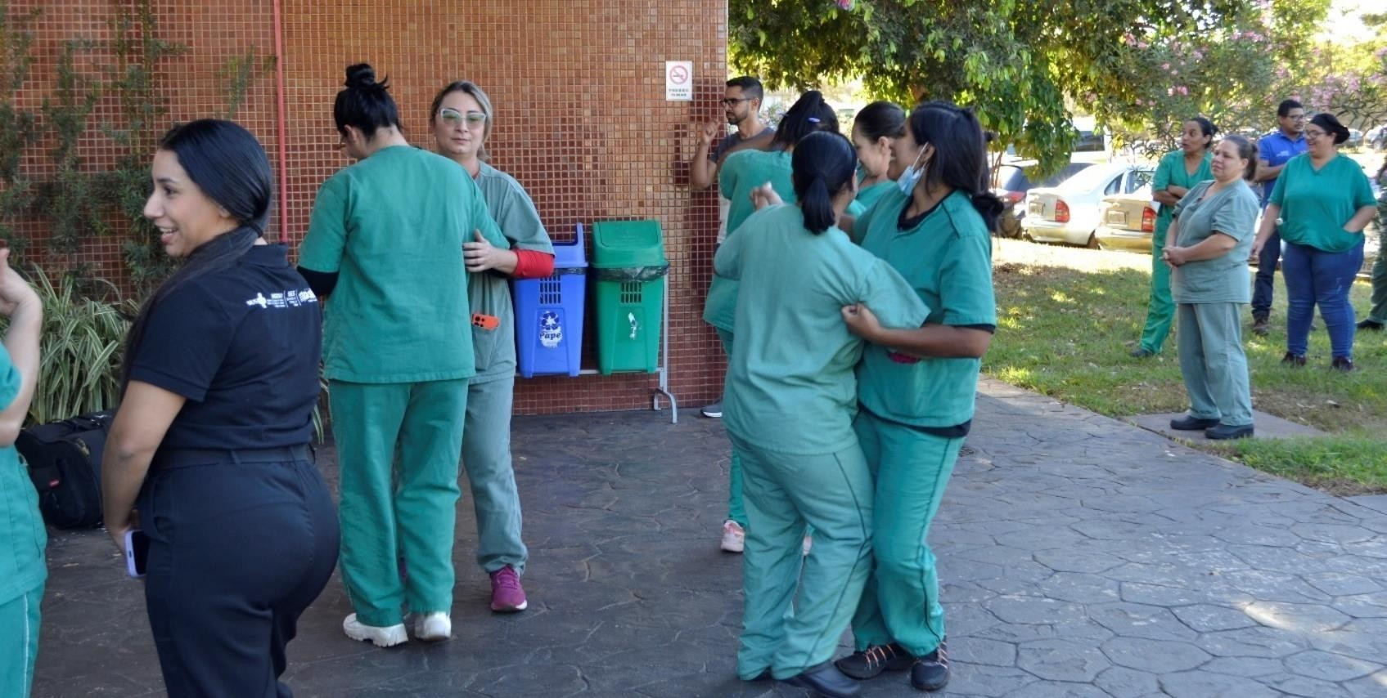
Figura 8 - Arraiá do HERSO | Fotografia: Nathan Cruz - Comunicação HERSO/IPGSE

CIHDOTT | 4º CAPTAÇÃO DE ÓRGÃOS E 1º DE PULMÃO
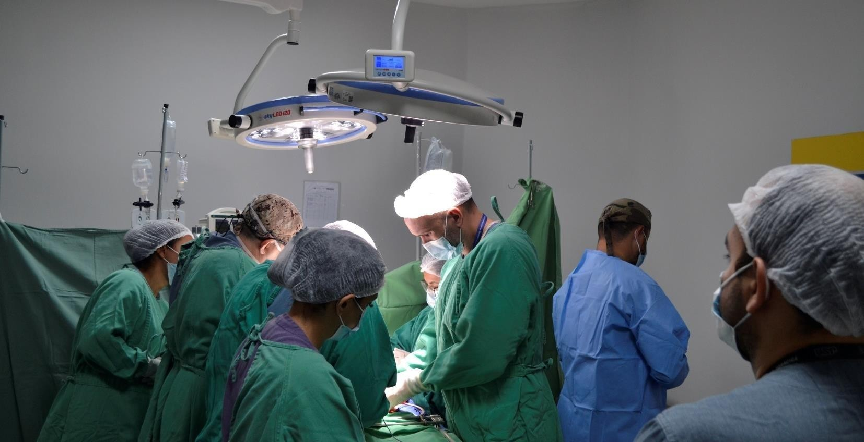
Figura 9 - 4º Captação de Órgãos e 1º de Pulmão | Fotografia: Nathan Cruz - Comunicação HERSO/IPGSE

33

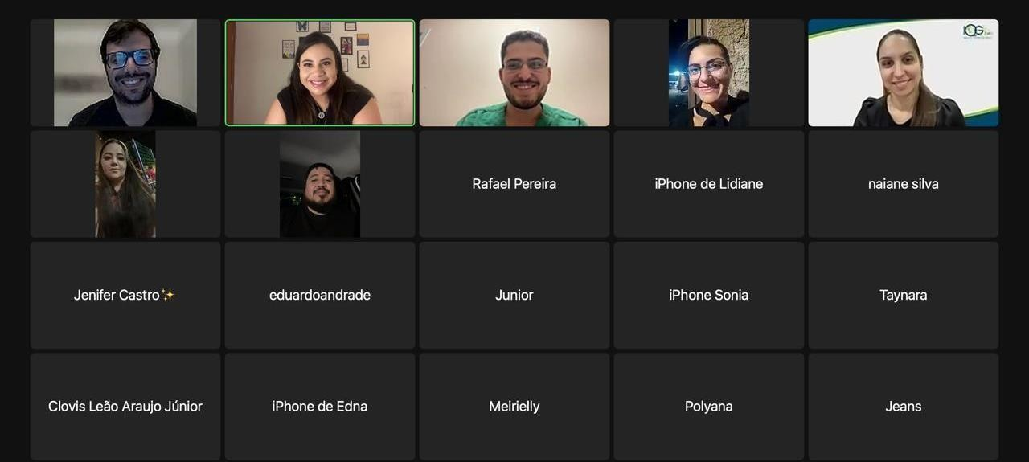
SCIRAS | TRAINING WORK

Figura 10 – Trainning Work SCIRAS | Fotografia: Própria

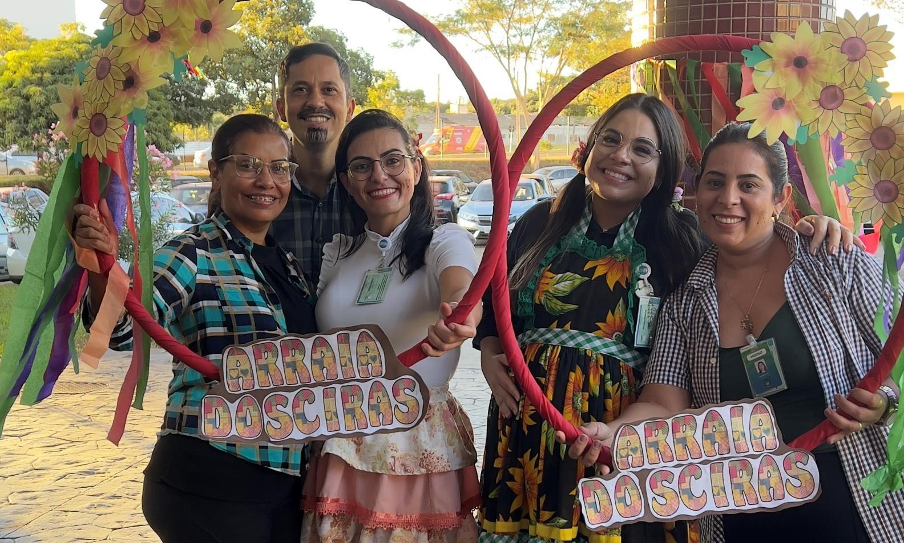
SCIRAS | ARRAIÁ DE PREVENÇÃO AS INFECÇÕES DO TRATO URINÁRIO
Figura 11 – Arraiá SCIRAS | Fotografia: Própria

34

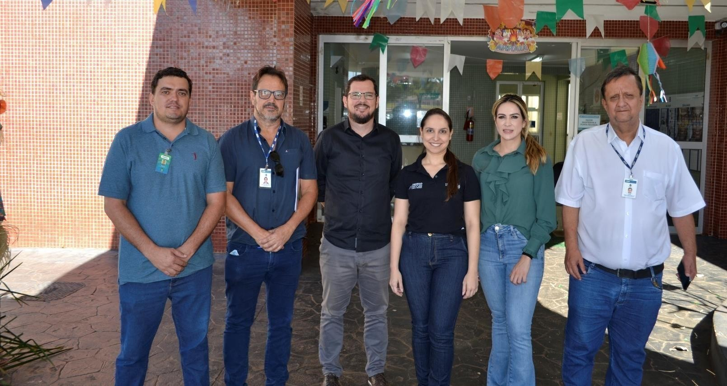
VISITA TÉCNICA | AGR VISITA O HERSO

Figura 12 – Visita AGR | Fotografia: Nathan Cruz - Comunicação HERSO/IPGSE

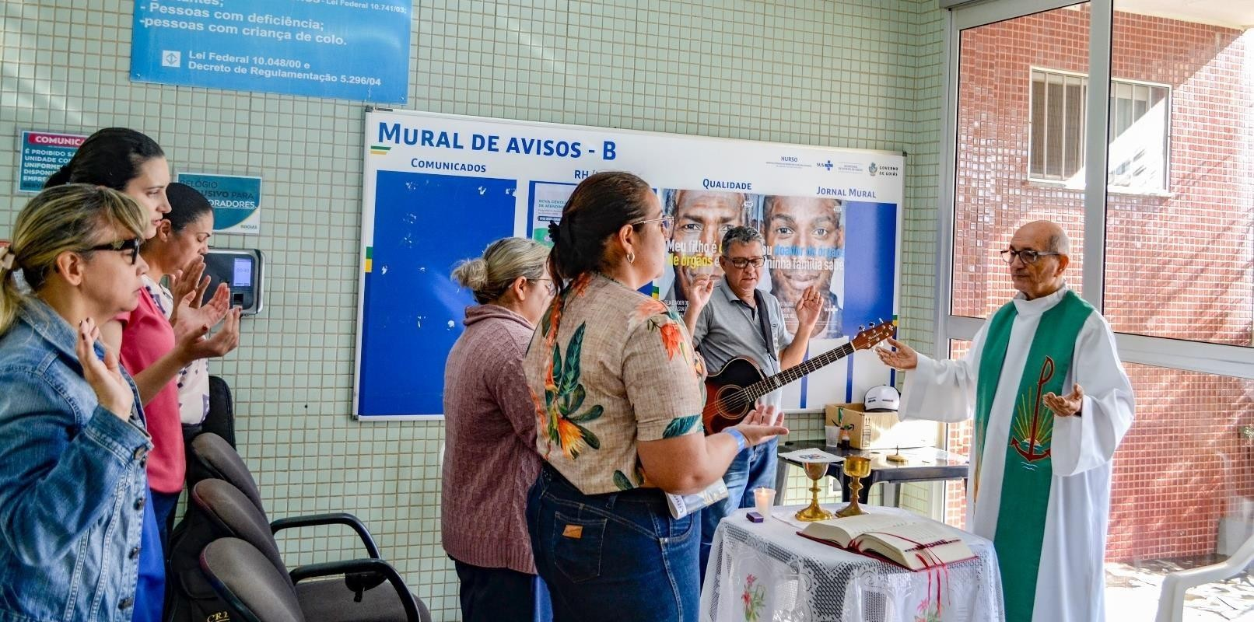
PASTORAL | MISSAL MENSAL É REALIZADA
Figura 13 – Missa Mensal | Fotografia: Nathan Cruz - Comunicação HERSO/IPGSE

35

VISITA TÉCNICA | SESMT CENTRAL REALIZA VISITA PARA DÚVIDAS E ALIMENTAÇÃO NO SIGUS
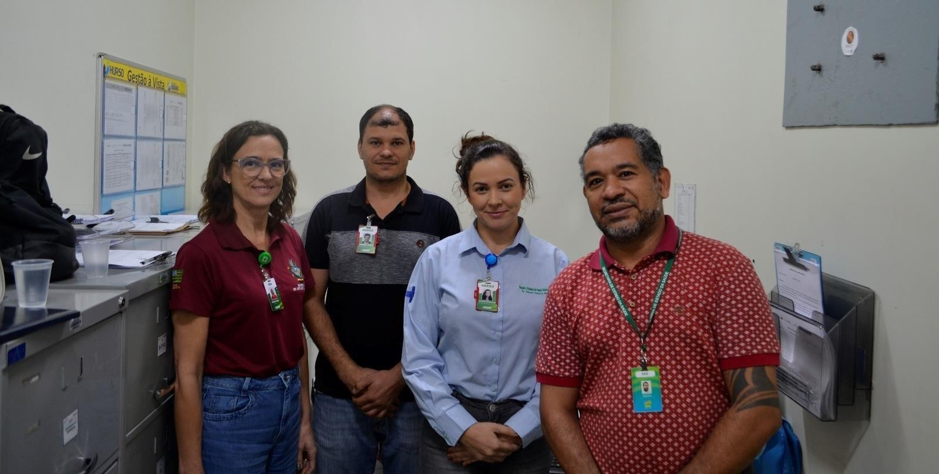
Figura 14 – Visita Técnica SESMT Central | Fotografia: Nathan Cruz - Comunicação HERSO/IPGSE

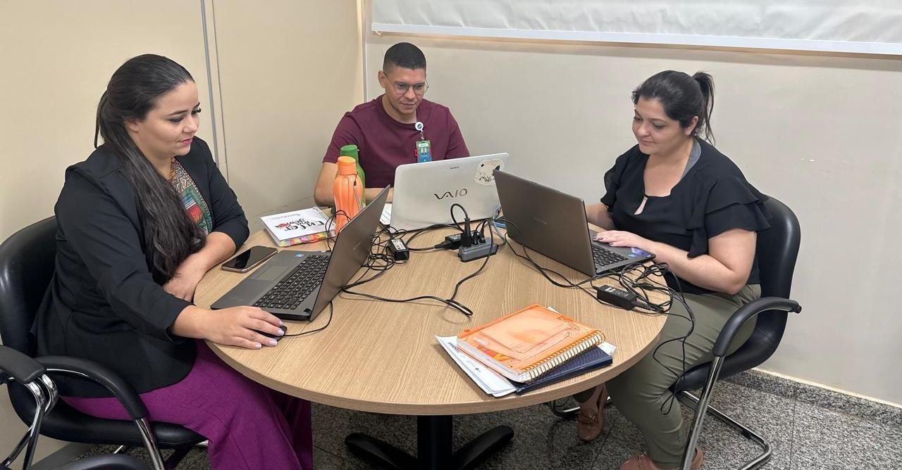
GESTÃO | COORDENADORES DE ENFERMAGEM DO HERSO REVISAM POP’S
Figura 15 – Coordenadores Assistenciais Revisam POP’s | Fotografia: Própria

36

ESTATÍSTICA

Dados Estatísticos

    - INTERNAÇÕES (SAÍDAS HOSPITALARES)

UNIDADES DE INTERNAÇÃO | META | REALIZADO
Clínica Cirúrgica | 494 | 164
Clínica Cirúrgica Ortopédica |  | 135
Clínica Médica Adulta |  | 55
Clínica Médica Pediátrica |  | 8
UTI Adulto I |  | 9
UTI Adulto II |  | 8
Leito dia |  | 31
ToTAL DE sAÍDAs: |  | 379
ToTAL DE sAÍDAs PELA META ConTRATUAL:¹ |  | 362

    - ATENDIMENTO AMBULATORIAL | MÉDICAS

ToTAL DE ATEnDImEnTos | META | REALIzADo
 | 800 | 1.389

EsPECIALIDADEs | META | REALIzADo
Cirurgia Geral | 800 | 295
Cirurgia Vascular |  | 28
Neurocirurgia |  | 30
Ortopedia/Traumatologia |  | 588
Urologia |  | 67
Gastroenterologia |  | 194
Clínico Geral |  | 54
Cardiologia |  | 133

¹ Para total de saídas de meta, são consideradas as saídas hospitalares nos setores de Clinica Cirúrgica, Clinica Cirúrgica Ortopédica, Clínica Médica Adulto e Clínica Pediátrica.

37

EsPECIALIDADEs | META | REALIzADo
Oftalmologia |  | 295
ToTAL DE ATEnDImEnTos MéDICos: | 800 | 1.389

    - ATENDIMENTO AMBULATORIAL | NÃO MÉDICAS

EsPECIALIDADEs | META | REALIzADo
Enfermagem | 873 | 1057
Fisioterapia |  | 201
Psicologia |  | 116
Nutricionista |  | 201
Farmácia |  | 30
Cirurgião Dentista/Buco Maxilo |  | 42
ToTAL DE ATEnDImEnTos Não MéDICos: | 873 | 1.647

    - ATENDIMENTO LEITO DIA

TOTAL DE ATENDIMENTOS | META | REALIzADo
 | 88 | 82

    - SADT EXTERNO - EXAMES

ExAmEs | META | REALIzADo
Colangiopancreatografia Retrógrada Endoscópica  CPRE | 15 | 15
Raio-X | 700 | 887
Eletrocardiograma | 100 | 139
Tomografia Computadorizada | 300 | 509
ToTAL: | 1.115 | 1.550

SADT EXTERNO
Ultrassonografia | 32

38

    - INTERNAÇÃO

INTERNAÇÃO | 599
UTI ADULTO I | 40
UTI ADULTO II | 36

    - TAXA DE OCUPAÇÃO HOSPITALAR

REALIZADO | 87,78%

    - TAXA DE OCUPAÇÃO HOSPITALAR POR CLÍNICAS

UNIDADES DE INTERNAÇÃO | TAXA:
Clínica Médica Adulto | 97,18%
Clínica Cirúrgica | 106,54%
Clínica Cirúrgica Ortopédica | 96,11%
Clínica Médica Pediátrica | 5,00%
UTI Adulto I | 91,64%
UTI Adulto II | 94,27%
Leito dia | 35,83%
Total: | 87,78%
Porcentagem Geral de Ocupação | 87,78%
Porcentagem Geral de Desocupação | 12,22%
Substituição de Leitos | 0,75
Índice de Intervalo de Substituição | 17:59:03

39

    - MÉDIA DE PERMANÊNCIA HOSPITALAR

UNIDADES DE INTERNAÇÃO | TAXA:
Média de Permanência | 5,39
Internação | 599
UTI Adulto I (Internação + trans. Entrada) | 40
UTI Adulto II (Internação + trans. Entrada) | 36
TAxA DE OCUPAção: | 87,78%
TAxA DE InfECção HosPITALAR: | 3,43%

    - MÉDIA DE PERMANÊNCIA HOSPITALAR POR CLÍNICAS

UNIDADES DE INTERNAÇÃO | TAXA:
Clínica Médica Adulto | 2,62
Clínica Cirúrgica | 1,39
Clínica Cirúrgica Ortopédica | 6,25
Clínica Médica Pediátrica | 1,50
UTI Adulto I | 6,26
UTI Adulto II | 5,78
Leito dia | 0,49
MéDIA GERAL DE PERmAnênCIA: | 5,39

    - ÍNDICE DE INTERVALO DE SUBSTITUIÇÃO DE HORAS

UNIDADES DE INTERNAÇÃO | TAXA:
Clínica Médica Adulto | 1:49:22
Clínica Cirúrgica | -2:02:52
Clínica Cirúrgica Ortopédica | 6:04:48

40

UNIDADES DE INTERNAÇÃO | TAXA:
Clínica Médica Pediátrica | 684:00:00
UTI Adulto I | 13:42:51
UTI Adulto II | 8:25:57
Leito dia | 21:00:00
GERAL: | 17:59:03

    - INDICADORES DE DESEMPENHO

INDICADORES DE DESEMPENHO – 3º TERMO ADITIVO
Indicador de Desempenho | Meta Mensal | Realizado
Taxa de Ocupação Hospitalar | ≥85% | 87,78%
Total de Pacientes-dia |  | 2.041
Total de Leito operacionais-dia do período |  | 2.325
Média de Permanência Hospitalar | ≤ 5 dias | 5,39
Total de Pacientes-dia |  | 2.041
Total de Saídas no período |  | 379
Índice de Intervalo de Substituição (horas) | ≤ 21 | 17:59:03
Taxa de Ocupação Hospitalar |  | 87,78%
Média de Permanência hospitalar |  | 5,39
Taxa de Readmissão em UTI (48 horas) | ≤ 5% | 2,53%
N° de Retornos em até 48 horas |  | 2

41

INDICADORES DE DESEMPENHO – 3º TERMO ADITIVO
Indicador de Desempenho | Meta Mensal | Realizado
N° de Saídas da UTI, por alta |  | 79
Taxa de Readmissão Hospitalar (0 e 29 dias) | ≤ 8% | 0,50%
N° de pacientes readmitidos entre 0 e 29 dias da última  alta hospitalar |  | 2
N° total de atendimentos |  | 399
Percentual de Ocorrência de Glosas no  Sistema de Informação Hospitalar (SIH)/DATASUS | ≤7% | 0,00% (Referente a maio)
Total de procedimentos rejeitados no SIH |  | 0 (Referente a maio
Total de procedimentos apresentados do SIH |  | 490
Percentual de Suspensão de Cirurgias Eletivas por  Condições Operacionais | ≤5% | 1,11%
N° de cirurgias eletivas suspensas |  | 2
N° de cirurgias eletivas (mapa cirúrgico) |  | 180
Percentual de cirurgias eletivas realizadas com TMAT (Tempo máximo aceitável para tratamento) expirado (↓)  para o primeiro ano | ≤50% | 0,00%
Nº de cirurgias realizadas com TMAT expirado |  | 0
Nº de cirurgias eletivas em lista de espera e encaminhado  para unidade |  | 0
Percentual de cirurgias eletivas realizadas com TMAT  (Tempo máximo aceitável para tratamento) expirado (↓) para o segundo ano | ≤25% | 0,00%

42

INDICADORES DE DESEMPENHO – 3º TERMO ADITIVO
Indicador de Desempenho | Meta Mensal | Realizado
Nº de cirurgias realizadas com TMAT expirado |  | 0
Nº de cirurgias eletivas em lista de espera e encaminhado  para unidade |  | 0
Razão do quantitativo de consultas ofertadas | 1 | 2,12
N° de consultas ofertadas |  | 3.514
N° de consultas propostas na meta da unidade |  | 1.673
Percentual de exames de imagem com resultado  disponibilizado em até 10 dias | ≥ 70% | 99,72%
N° de exames de imagem entregues em até 10 dias |  | 2.172
Total de exames de imagem realizados no período  multiplicado |  | 2.178
Percentual de Casos de Doenças/ Agravos/ Eventos de Notificação Compulsório Imediata (DAEI) Digitadas  Oportunamente - Até 7 dias | ≥ 80% | 100%
N° total de casos de DAEI digitadas em tempo oportuno -  7 dias |  | 35
N° total de casos de DAEI digitadas (no período/mês) |  | 35
Percentual de Casos de Doenças/ Agravos/ Eventos de  Notificação Compulsório Imediata (DAEI) Investigadas Oportunamente - Até 48 horas da data da notificação | ≥ 80% | 100%
N° total de casos de DAEI investigadas em tempo  oportuno - Até 48 horas da data da notificação |  | 18
N° de casos de DAEI notificados |  | 18

43

INDICADORES DE DESEMPENHO – 3º TERMO ADITIVO
Indicador de Desempenho | Meta Mensal | Realizado
Percentual de Perda de Medicamentos por Prazo de  Validade Expirado | 2% | 0,42%
Valor Financeiro da Perda do Segmento Padronizado por  Validade Expirada no Hospital |  | R$ 1.719,06
Valor Financeiro Inventariado na CAF no período x 100 |  | R$ 409.775,92

    - AIH’S APRESENTADAS X SAÍDAS HOSPITALARES

TOTAL DE AIH’S APRESENTADAS | REALIZADO
AIH’S Apresentadas | 490
Saídas | 379
TAXA (%) | 129

    - SERVIÇO DE ATENDIMENTO AO USUÁRIO (SAU)

DESCRIÇÃO: | REALIZADO
Avaliação Bom e Ótimo | 429
Pessoas Pesquisadas | 435
Queixas Recebidas | 4
Queixas Resolvidas | 4
ÍnDICE DE SATIsFAção Do UsUÁRIo | 98,64%

    - TAXA DE SATISFAÇÃO

INDICADORES | REALIZADO | TOTAL | (%)
Ótimo | 3.353 | 4.117 | 81,44%
Bom | 708 |  | 17,20%
Regular | 56 |  | 1,36%

44

INDICADORES | REALIZADO | TOTAL | (%)
Ruim | 0 |  | 0,00%
TAXA DE SATISFAÇÃO | 4.061 |  | 98,64%
INSATISFAÇÃO | 56 |  | 1,36%

    - CONTROLE DE INFECÇÃO HOSPITALAR

REALIZADO
Taxa de Infecção Hospitalar | 3,43%

    - TAXA DE MORTALIDADE OPERATÓRIA

REALIZADO
Mortalidade Operatória | 0,54%
Mortalidade Institucional | 5,80%
Taxa de Cirurgia de Urgência/Emergência | 23,86%

    - ATENDIMENTO DE URGÊNCIA/EMERGÊNCIA

REALIZADO
Atendimentos Realizados | 345
Interconsultas | 38
ToTAL: | 383

    - CIRURGIAS REALIZADAS

REALIZADO | 373

    - CIRURGIAS PROGRAMADAS (Eletivas NIR)

QUANTIDADE DE CIRURGIAS | META | REALIZADO
 | 200 | 178

45

    - CIRURGIAS POR ESPECIALIDADES

ESPECIALIDADE | REALIZADO
Buco-maxilo | 7
Cirurgia Geral | 130
Cirurgia Vascular | 13
Neurocirurgia | 7
Ortopedia | 172
Oftalmologia | 44
ToTAL REALIzADo: | 373

    - CIRURGIAS POR TIPO

REALIZADO
Urgência | 89
Eletivas | 284
TOTAL REALIZADO: | 373

    - CIRURGIAS POR PORTE

REALIZADO
Pequenas | 144
Médias | 124
Grandes | 105
TOTAL REALIZADO: | 373

    - CIRURGIAS POR GRAU DE CONTAMINAÇÃO

REALIZADO
Limpa | 284
Contaminada | 23
Potencialmente Contaminada | 47
Infectada | 19
TOTAL REALIZADO: | 373

46

    - PROCEDIMENTOS CIRÚRGICOS POR ESPECIALIDADE

ESPECIALIDADE | REALIZADO
Buco-maxilo | 8
Cirurgia Geral | 146
Cirurgia Vascular | 15
Neurocirurgia | 7
Ortopedia | 192
Oftalmologia | 44
TOTAL REALIZADO: | 412

    - PROCEDIMENTOS CIRÚRGICOS POR PORTE

REALIZADO
Pequenas | 146
Médias | 144
Grandes | 122
ToTAL REALIzADo: | 412

    - ANESTESIAS POR UNIDADE

ESPECIALIDADE | REALIZADO
Clínica Médica Adulto | 71
Clínica Cirúrgica | 36
Clínica Cirúrgica Ortopédica | 236
Clínica Médica Pediátrica | 3
UTI Adulto I e II | 13
Sala Vermelha | 9
Sala Amarela | 75
Leito Dia | 41
TOTAL REALIZADO: | 597

47

    - ANESTESIAS POR TIPO

ESPECIALIDADE | REALIZADO
Analgesia | 0
Local | 55
Geral | 80
Peridural | 0
Raquidiana | 178
Bloqueio | 46
Sedação | 238
Outras | 0
TOTAL REALIZADO: | 597

    - TAXA DE CIRURGIAS DE URGÊNCIA REALIZADAS

REALIZADO
N° de Cirurgias | 373
Cirurgias de Urgência | 89
TAXA DE CIRURGIAS DE URGÊNCIA: | 23,86

    - MOTIVOS DE OCORRÊNCIAS CIRÚRGICAS

MOTIVOS | REALIZADOS
Acidente de Trabalho | 11
Ac. De Trânsito (Não Especificado) | 0
Ac. De Trânsito (Bicicleta) | 5
Ac. De Trânsito (Carro) | 61
Ac. De Trânsito (Moto) | 23
Ac. De Trânsito (Caminhão) | 3
Acidente Domiciliar | 0
Agressão Física/Espancamento | 0
Atropelamento | 2
Clínicos Eletivos | 151
Ferimento (Arma de Fogo) | 5

48

MOTIVOS | REALIZADOS
Ferimento (Arma Branca) | 2
Queda da própria altura | 29
Outras | 81
TOTAL REALIZADO: | 373

    - SADT INTERNO

MOTIVOS | REALIZADOS
Análises Clínicas e Sorologias | 12.727
Anatomia Patológica | 51
Eletrocardiografia | 13
Endoscopia | 5
Hemodiálise | 50
Hemoterapia | 229
Radiologia | 465
Tomografia | 192
Ultrassonografia | 14
Eletroencefalograma | 4
Fisioterapia | 6.232
Fonoaudiologia | 1.291
Psicologia | 1.014
Terapia Ocupacional | 795
TOTAL REALIZADO: | 23.082

Registra-se neste documento os relatos das ações, aquisições, melhorias, reconhecimentos e atividades desenvolvidas no período de 01 a 30 de junho de 2024 pelo Instituto de Planejamento e Gestão de Serviços Especializados - IPGSE na gestão e operacionalização do Hospital Estadual de Santa Helena de Goiás Dr. Albanir Faleiros Machado - HERSO, no cumprimento do 4º Termo Aditivo do Contrato de Gestão nº 88/2022 - SES/GO.

49

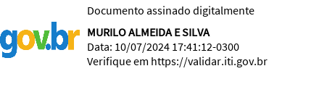
Murilo Almeida e Silva

DIRETOR ADMINISTRATIVO
Hospital Estadual de Santa Helena de Goiás Dr. Albanir Faleiros Machado (HERSO)

ETIENE CARLA MIRANDA:03991735 105

Assinado de forma digital por ETIENE CARLA MIRANDA:03991735105
Dados: 2024.07.11 09:06:55 -03'00'

Etiene Carla Miranda

SUPERINTENDENTE TÉCNICA
Instituto de Planejamento e Gestão de Serviços Especializados (IPGSE)

Rio Verde – GO, 10 de julho de 2024.

50

